Подготовка за четврта писмена работа
12.05.2020
Заокружи го точниот одговор
1. Означените агли на цртежот се:  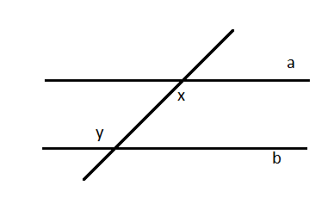  - Согласни  б) Наизменични  в) накрсни | 2. непознатиот агол к° на цртежот изнесува:  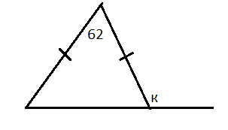  а) 56°  б) 62°  в) 121°  г) 124° | 3.Четириаголник кој има еднакви дијагонали што се преполовуваат, но не се заемно нормални се вика:  а) квадрат  б) правоаголник  в) ромбоид  г) ромб
Дополни и покажи ја постапката
4.Павел прави цртеж на игралиштето во размер. Тој употребува размер 1cm:5m. Неговиот цртеж на игралиштето е широко 6cm. Во реалноста игралиштето е широко ________ m. | 5. Непознатите агли означени на цртежот изнесуваат t° = ______ и l°=________ .  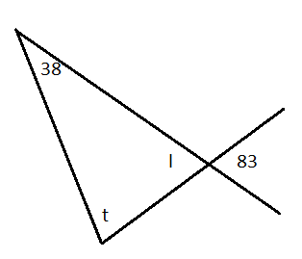 | 6.Големината на четвртиот внатрешен агол кај четириаголник, ако останатите три внатрешни агли се : 115°, 65° и 95°.
Пресметај и покажи ја целата постапка
7.Нацртај трапез со координати на темињата (3,2) , (7,2) , (5,4) , (4,4).  а) Нацртај зголемување со центар во точка (5,1) и коефициент на сличност 2.  б) Запиши ги координатите на темињата на ново добиениот трапез.  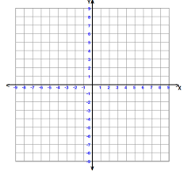 |  | 8.Еден од внатрешните агли на рамнокрак триаголник изнесува 82°. Одреди ги другите два внатрешни и трите надворешни агли на триаголникот. ( Внимавај има две решенија) .
Домашните да се испратат на меил ljiljanamileska@yahoo.com напишани на лист од тетратка и секој лист да е потпишан со име и презиме и одделение најдоцна до 15.05.2020.

